**題目: imgur_album_id&client_id&client_secret&Postman_access_token&refresh_token取得方式**

1. 進入imgur，至網址https://api.imgur.com/oauth2/addclient，依照下圖指示輸入，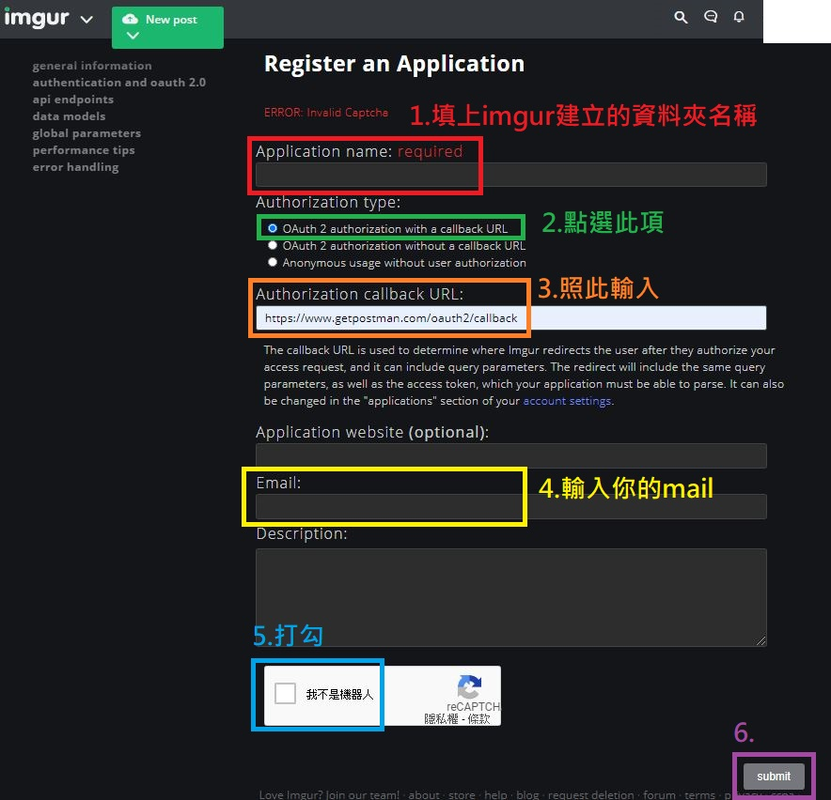

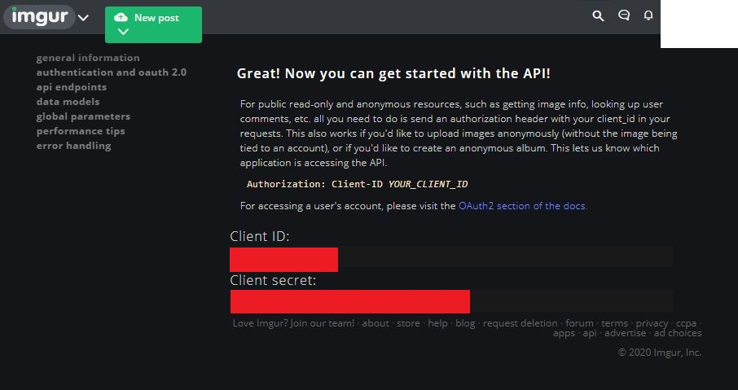

即能獲得imgur的Client ID & Client secret。

使用Postman軟體，至網址(google imgur python)https://apidocs.imgur.com/?version=latest輸入關鍵字Postman，依照官方技術手冊方式，安裝完成Postman(Postman軟體下載https://www.postman.com/downloads/)進入Postman軟體，依照下圖指示輸入，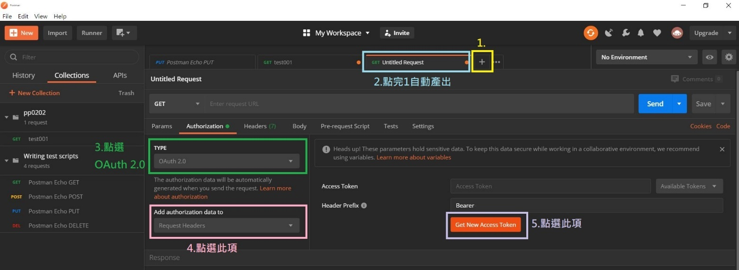

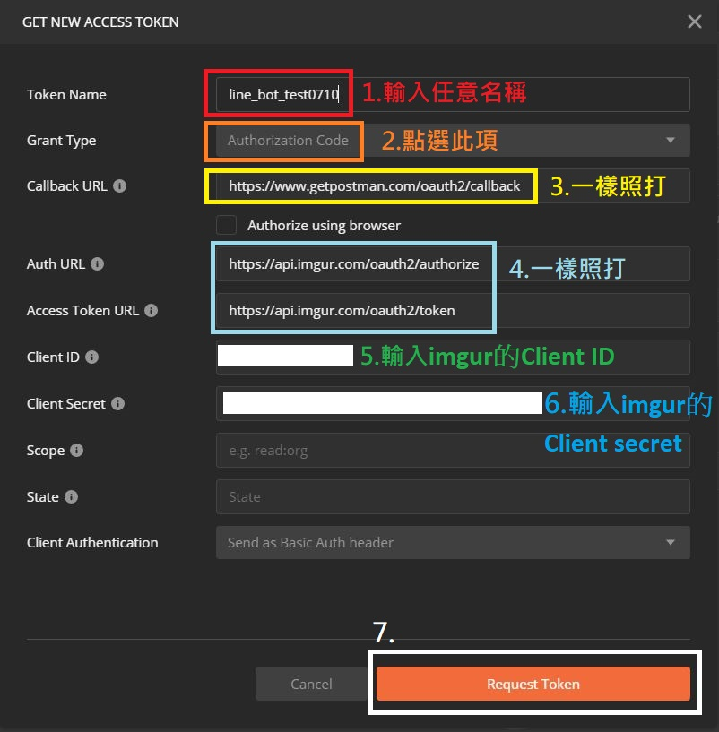

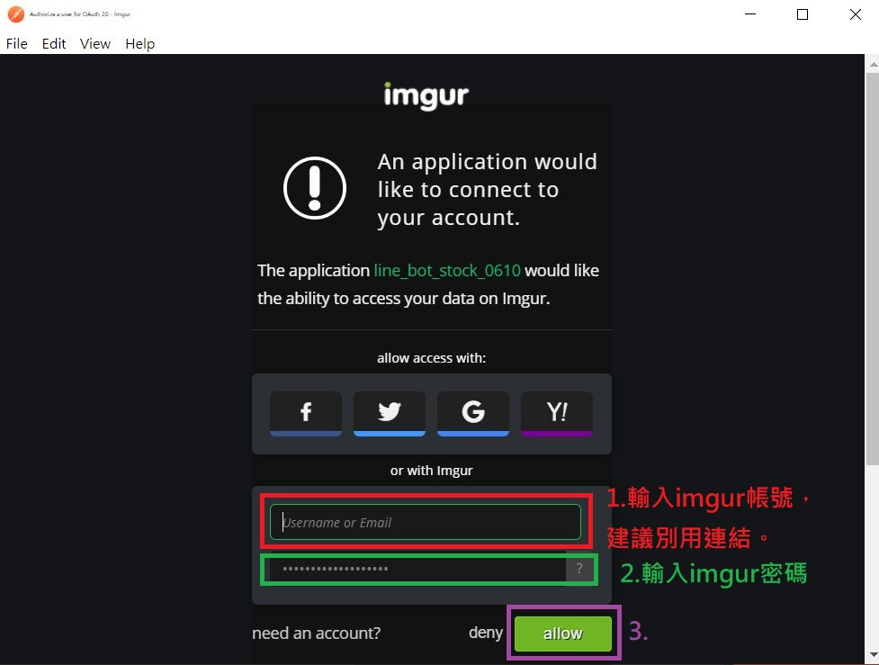

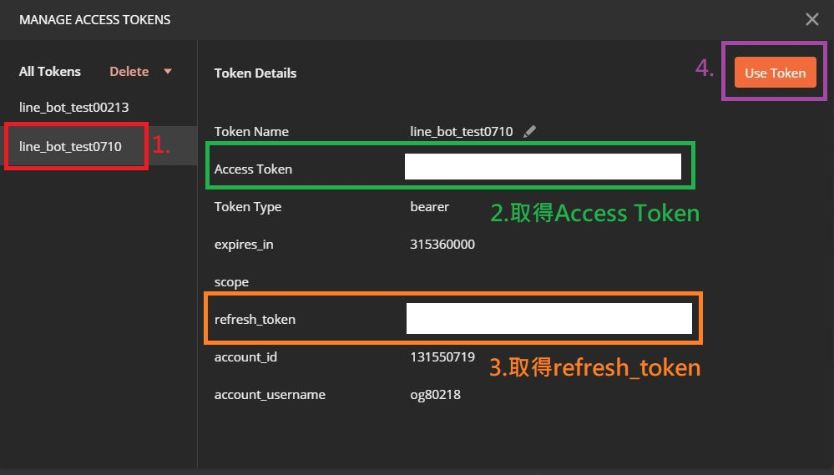

即能獲得Postman的access_token & refresh_token。

1. 至imgur網站，取得album_id，依照下圖指示點選，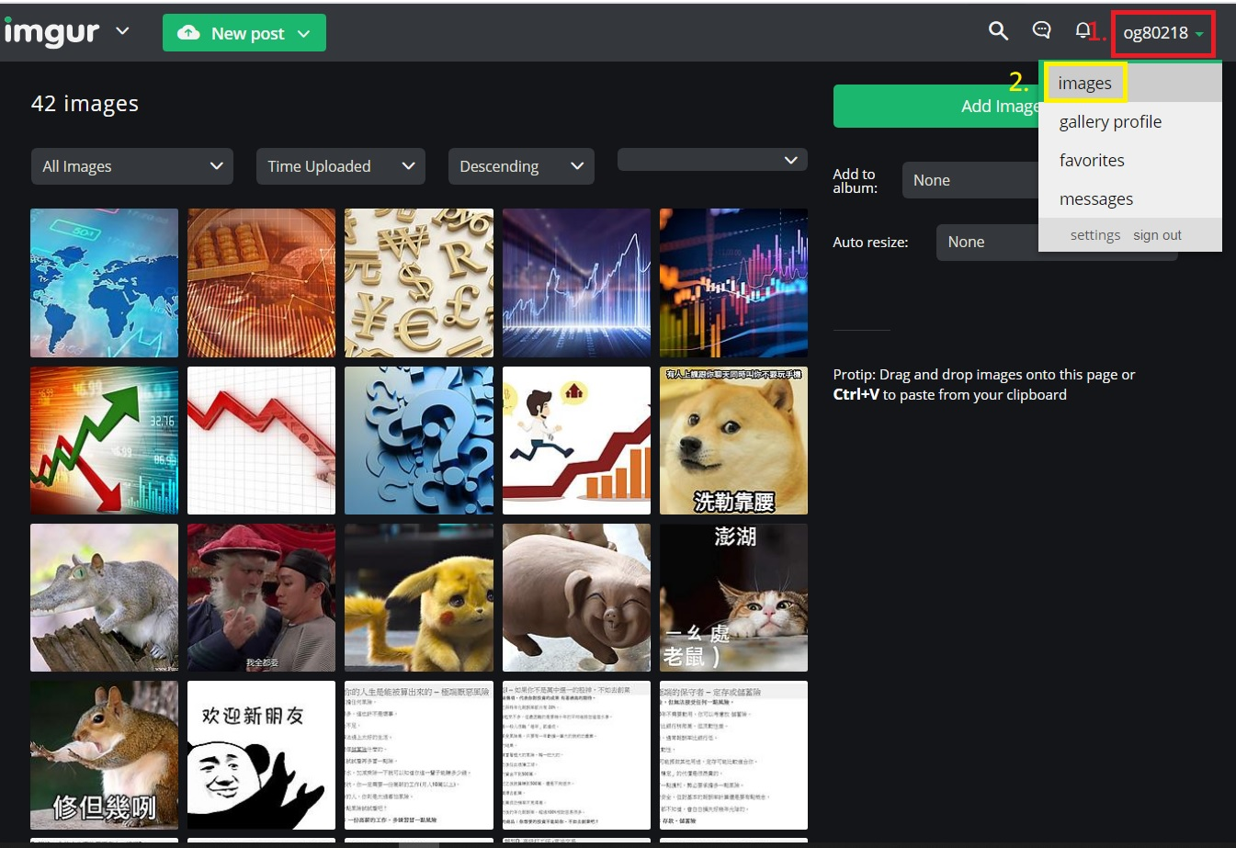

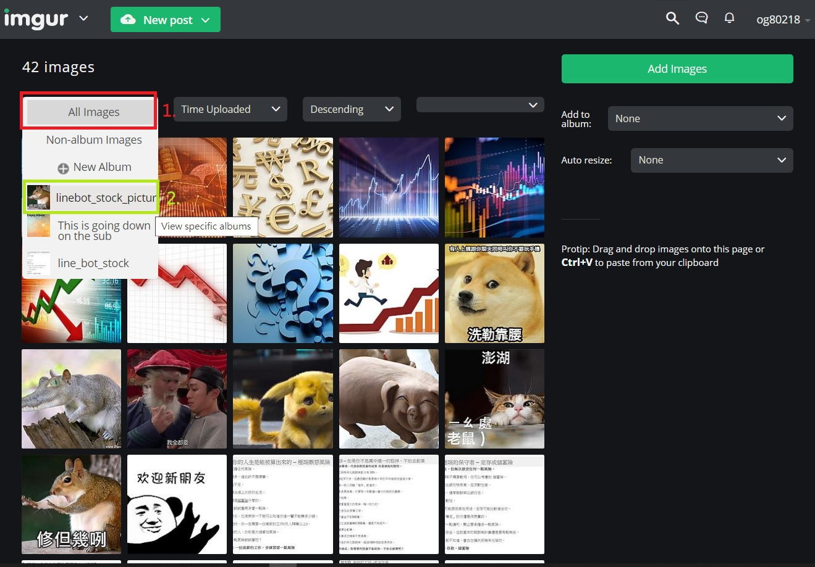

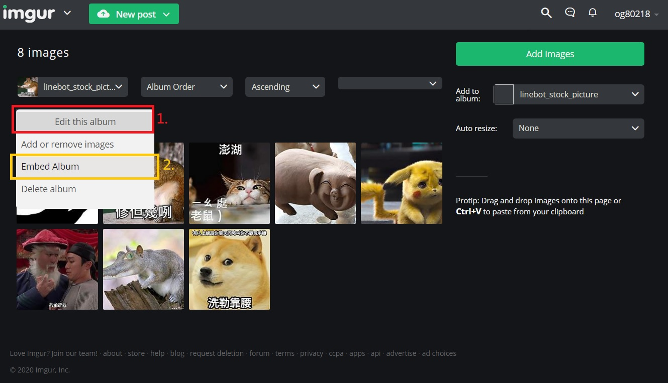

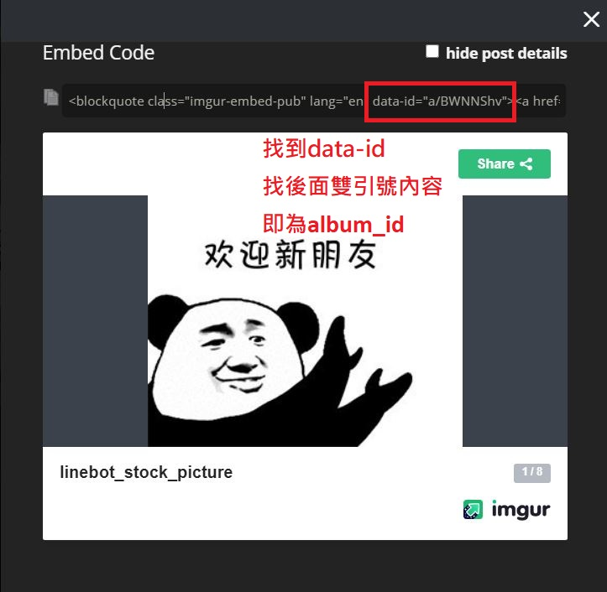

1. 再把上述所獲得的”識別證”，一一輸入，入下圖所示